Teoría de sistema en las organizaciones

Tarea 2
Reconociendo los conceptos básicos

Presentado por:
Karen Valentina Martínez Ramirez

Presentar a:
Diana Carolina Pinzon Catañeda

Grupo: 584

Universidad Nacional Abierta y a Distancia - UNAD
Escuela De Ciencias Básicas Tecnología e Ingeniería - ECBTI
Ingeniería de sistemas
2026
Tablas de los sistemas
- Sistema de gastronomía
Figura 1.
Restaurante - sistema gastronómico.

Nota: Modelo Conceptual - Restaurante – sistema gastronómico.
Fuente: obtenido de la guía #1.
Tabla 1.
Restaurante- sistema gastronómico.
CONCEPTO | DESCRIPCIÓN
Entradas: | Clientes entrando, dinero, ingredientes.
Organización: | Chef, meseros, clientes
Procesos: | Chef cocinando ingredientes, mesero sirviendo platos, cliente comiendo.
Salidas: | Platos de comida, Cliente satisfecho.
Retroalimentación: | Clientes dejan sus comentarios, mesero toma nota de las opiniones, puntuación y reseñas para el restaurante.

Nota: Restaurante – sistema gastronómico
Fuente. Autor
- Sistema de retail
Figura 2.
Tienda comercial – sistema de retail.
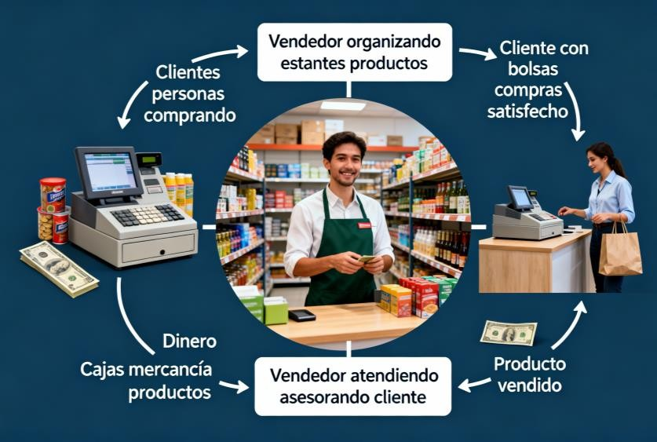
Nota: Tienda Comercial - Sistema de retail.
Fuente: obtenido de la guía #1.
Tarea 2.
Tienda comercial – sistema de retail.
Concepto | Descripción
Entradas: | Dinero, productos, clientes.
Organización: | Vendedor, comprador.
Procesos: | El vendedor organiza los productos y atiende el cliente, el cliente compra los productos.
Salidas: | Productos vendidos, cliente satisfecho con sus compras.
Retroalimentación: | Reabastecer las cajas de mercancía de productos ya vendidos.
Nota: Tienda comercial – Sistema de retail.
Fuente. Autor
- Sistema industrial
Figura 3.
Empresa de manufactura – sistema industrial
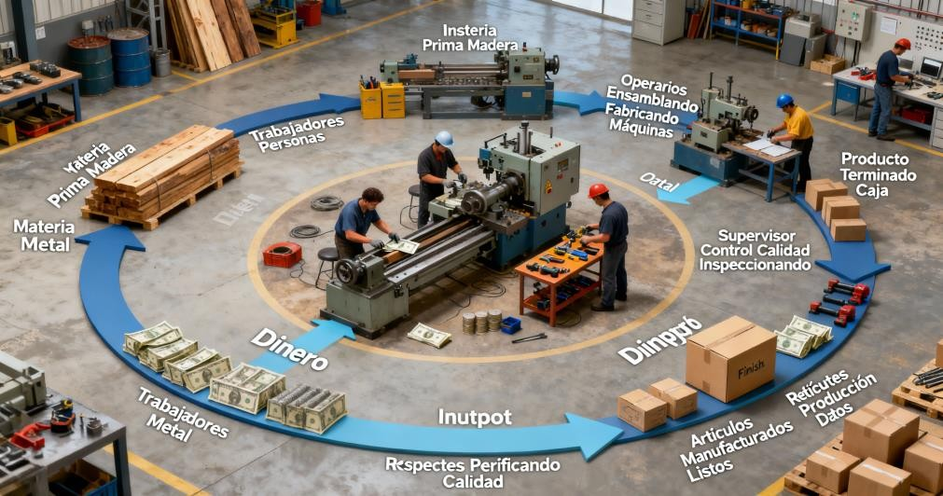
Nota: Empresa de Manufactura - Sistema Industrial.
Fuente: obtenido de la guía #1.
Tabla 3.
Empresa de Manufactura - Sistema Industrial.
CONCEPTO | DESCRIPCIÓN
Entradas: | Dinero, materias primas (madera y metal), trabajadores.
Organización: | Trabajadores (supervisor y operarios).
Procesos: | Operarios ensamblan y fabrican maquinas, el supervisor supervisa el control y la calidad.
Salidas: | Artículos manufacturados, productos terminados.
Retroalimentación: | Mantener la cálida en cada etapa del proceso para asegurar la mejora continua.

Nota: Empresa de Manufactura - Sistema Industrial
Fuente: autor
- Sistema sanitario
Figura 4.
Hospital – sistema sanitario.
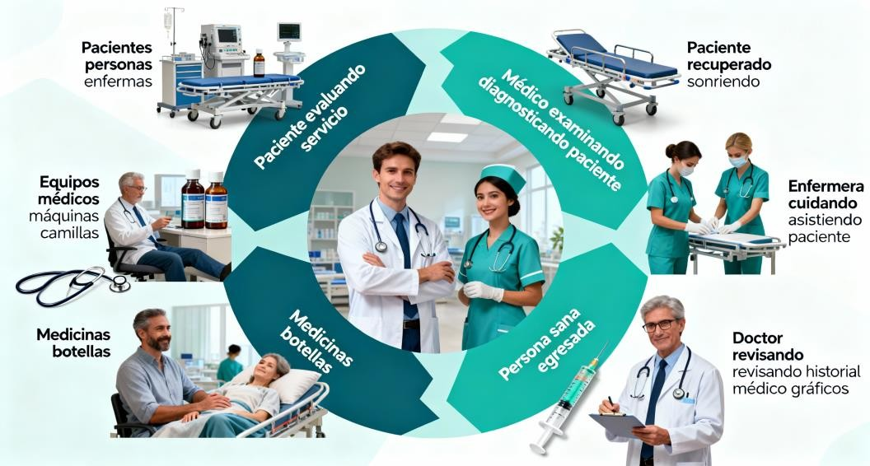
Nota: Hospital – Sistema sanitario.
Fuente: obtenido de la guía #1.
Tabla 4.
Hospital – Sistema sanitario.
CONCEPTO | DESCRIPCIÓN
Entradas: | Personas enfermas, equipos médicos, medicinas.
Organización: | Médicos, enfermeras, pacientes.
Procesos: | El médico examina y diagnostica un tratamiento al paciente, enfermera asiste y cuida al paciente, el paciente recibe la atención necesaria para su enfermedad.
Salidas: | Paciente recuperado (persona sana egresada).
Retroalimentación: | El paciente evalúa el servicio prestado por el hospital.

Nota: Modelo Conceptual – Hospital – Sistema sanitario
Fuente: autor
La importancia de las TGS en su vida
Systems theory is fundamental, as it helps me understand the big picture of both my personal and professional life. It makes me understand that everything is interconnected and that mistakes made in one part of the system will always affect the rest of its parts. Using this way of thinking helps me analyze situations in depth and consider all possible aspects before making a decision. For example, in my personal life, applying systemic thinking allows me to understand my emotional state. There are days when I feel stressed, but I have observed that this is due to several factors, such as family problems, physical exhaustion from my job, or academic workload. These elements complement each other and affect my emotional well-being, which leads me to act from a systemic perspective. Using this way of thinking, I am able to find the main causes of my stress, instead of just worrying about the symptoms. In addition, this approach helps me maintain balance and make better decisions for my health and well-being in all areas of my life. Likewise, its holistic approach and search for laws help to understand natural, social, and artificial phenomena.

Conclusiones
Los diferentes sistemas, ya sean de servicios o de producción, muestran que el correcto funcionamiento de un sistema depende de cómo se integran correctamente las entradas, procesos, organización, salidas y retroalimentación. Cuando cada elemento cumple su función y hay buena coordinación entre ellos, el sistema funciona de manera eficiente y cumple sus objetivos de forma eficaz.
Todos los sistemas necesitan su respectiva retroalimentación para mejorar constantemente y lograr adaptarse a los cambios de su entorno. Esto nos confirma que ningún sistema trabaja de forma aislada, sino que depende de la constante interacción entre sus elementos y en el contexto en el que se encuentra.
La Teoría General de Sistemas (TGS) es muy importante porque permite comprender la realidad de manera integral, ayuda a comprender que los elementos no actúan de manera aislada o solos, sino que están interconectados y forman parte de un todo. Esta teoría promueve el pensamiento sistémico, lo que nos facilita el análisis de problemas complejos y mejora nuestra toma de decisiones en distintos contextos o áreas de nuestras vidas.

Referencias bibliográficas
Arnold, M. (1998). Introducción a los Conceptos Básicos de la Teoría General de Sistemas. Cinta de Moebio. Revista de Epistemología de Ciencias Sociales, (3), 40-49 https://revistas.uchile.cl/index.php/CDM/article/view/26455/2774 8
Osorio Gómez, J. C. (2007). Introducción al pensamiento sistémico: Programa Editorial Universidad del Valle.27-32 https://elibronet.bibliotecavirtual.unad.edu.co/es/ereader/unad/129056?page= 10
BEE Environmental Communication. (2014, July 27). A Systems Story Systems Thinking [Video]. YouTube. https://www.youtube.com/watch?v=rDxOyJxgJeA&t=3s
Bunyan, N. (2025). Systems Thinking: teaching resources Centre for Innovation in Education, University of Liverpool. https://www.liverpool.ac.uk/media/livacuk/centre-forinnovation-in-education/diy-guides/systems-thinking-teachingresources/systems-thinking-teaching-resources.pdf
Systems Innovation Network. (2015, marzo 2). Systems Thinking [Video].YouTube. https://www.youtube.com/watch?v=Mi y9uQcwo3U&t=131s
González Sanabria, Y.A. (2021). Teoría de sistemas en las Organizaciones – Conceptos Básicos. [Objeto_virtual_de_Aprendizaje_OVA]. Repositorio Institucional UNAD. https://repository.unad.edu.co/handle/10596/43970

